**播放器需求**

写在之前：注意看红色字体标注部分。

# 视频预览窗口（横屏、竖屏）

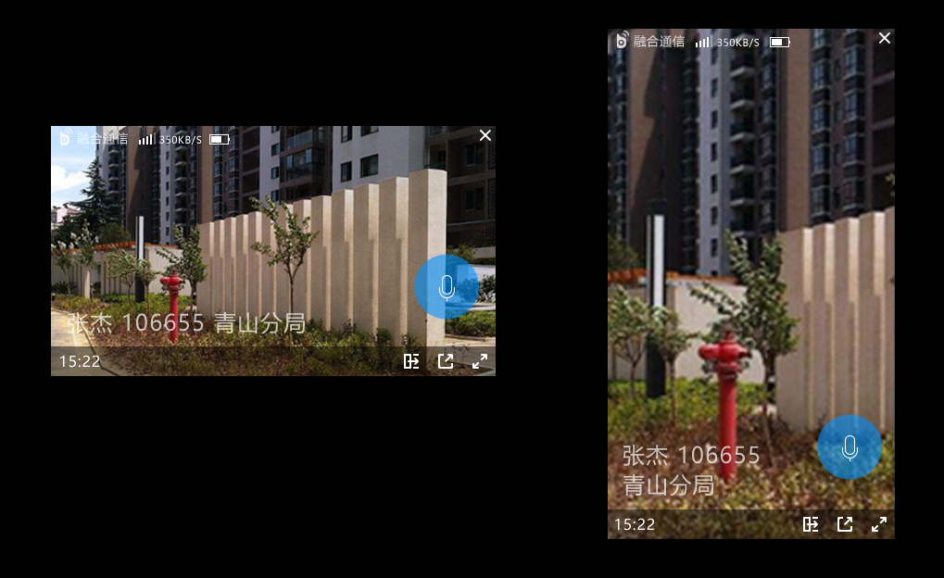

预览窗口中的视频，可以推送到“九分屏”，也可以推送到其他终端；

预览窗口可以关闭、最大化；

鼠标移入视频窗口（单个），在底部可以看到关闭、推送、最大化，并显示观看时间。鼠标3秒不动后，隐藏底部；

每个视频窗口都有一个切组按键，点击后该按键变为“PTT”,点击开始说话；

异常提示：网络异常（常驻）、上报方结束上报时（3秒隐藏）；

播放错误时，可以点击重新加载（保持心跳自动重连）；

# 多分屏（4/6/9/16）

**当鼠标移入播放器时，顶部出现遮罩和功能键**，鼠标3秒不动，隐藏遮罩和功能键（注意：**播放器默认不是最大化**）。

播放器可以进行4/6/9/16分屏的切换；

播放器中的视频，可以整体推送到HDMI终端；

播放器中的视频源，同PC客户端保持一致（终端上报的视频）。列表中的视频可以推送到其他终端，可以双击列表或点预览图标观看视频；

鼠标移入视频窗口（单个），在底部可以看到关闭、推送、最大化，并显示观看时间。鼠标3秒不动后，隐藏底部；

单个视频窗口可以看到上报人信息：上报人姓名、上报人编号、上报人单位。并且能看到上报终端的：电量和信号。**注意：上报人信息和终端信息都要以水印的方式展现**；

**视频窗口有选中状态**，选中后，在右侧列表双击或点预览图标，视频将在选中的窗口播放。没有选中视频窗口时，视频按顺序排列播放（有空位直接补空位）。若视频排满了，则按顺序从第一个窗口开始覆盖（比如6分屏，6个窗口都有视频，又没有选中某个窗口，这时第7路视频就会覆盖第1个窗口，第8路视频覆盖第2个窗口......）；

每个视频窗口都有一个切组按键，点击后该按键变为“PTT”,点击开始说话；

异常提示：网络异常（常驻）、上报方结束上报时（3秒隐藏）；

播放错误时，可以点击重新加载（保持心跳自动重连）；

**上报的实时视频结束后，可以直接生成录像观看；**

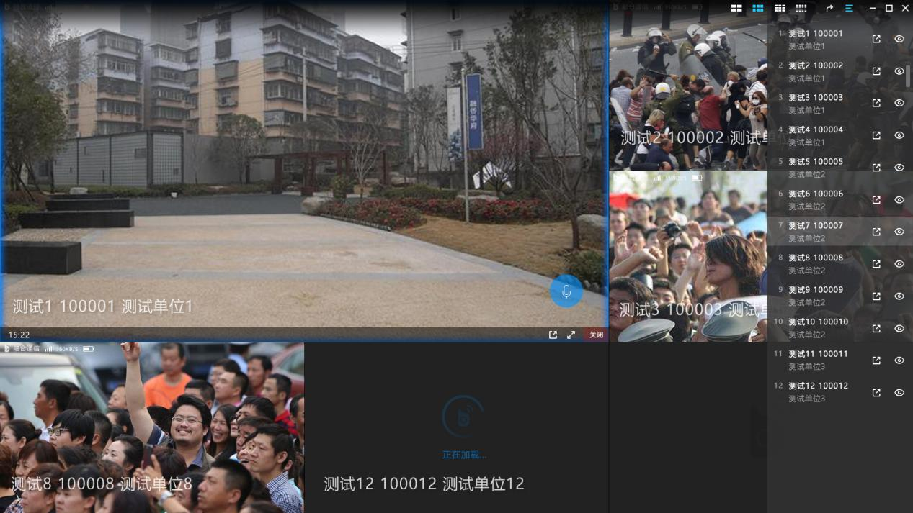

# 视频点名窗口

顶部加遮罩。

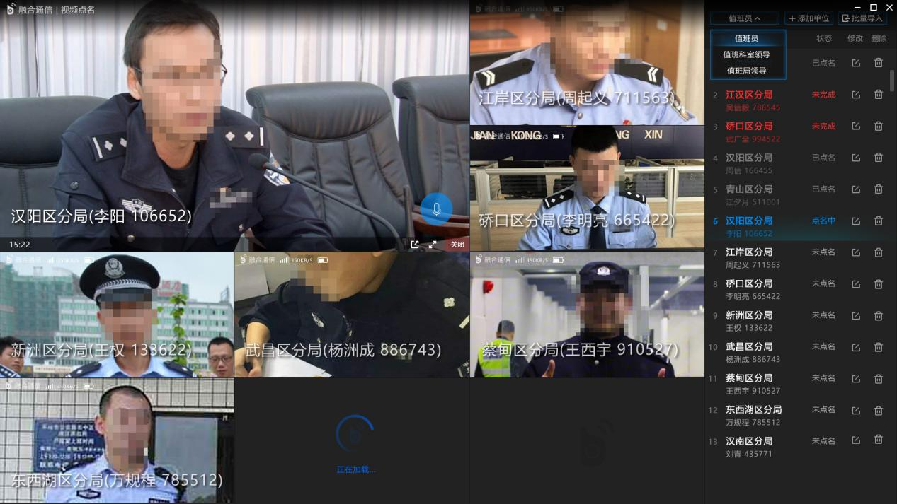

# 视频轮播窗口

后续沟通。